风华中学高二地理等级考练习卷（22）
班级 姓名 学号
1.北京时间2019年2月5日（大年初一）零点，《流浪地球》在中国内地上映。当
电影在内地上映时，国际标准时间（零时区）是 （ ）
A．2月5日8:00 B．2月5日16:00 C．2月4日8:00 D．2月4日16:00
2．北京时间2018年12月29日，菲律宾海域发生7.1级地震，震源深度为10 km。
菲律宾多地震，因其位于 （ ）
A．印度洋板块与亚欧板块张裂地带 B．太平洋板块与印度洋板块挤压地带
C．太平洋板块、印度洋板块与亚欧板块张裂地带D．太平洋板块与亚欧板块挤压地带
3．某景区多花岗岩，该岩石 （ ）
A．多气孔构造 B．可能含有化石 C．多层理构造 D．矿物颗粒较粗
4．天幕中出现月全食往往引发众人关注， 此时月球的位置如右图中 （ ）
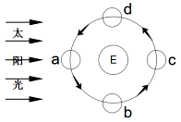
A．a
B．b
C．c
D．d

5．为适应气温低、日较差大的气候，当地传统民居往往都是平顶方整的石砌碉房。
这种传统民居主要分布在我国的 （ ）
A．东北黑土文化区 B．黄土高原文化区
C．新疆荒漠—绿洲文化区 D．青藏高原文化区
6．为了降低运输成本，下列工业项目的选址，需要靠近原料产地的是 （ ）
A．葡萄酒酿造 B．钟表制造 C．家具生产 D．服装加工
7．从区位因素条件看，北美工业区和日本太平洋沿岸工业区的主要差异表现在 （ ）
A．资源 B．技术 C．人口 D．交通
8．下列地区属于人口稠密区的是 （ ）
A．美国东部 B．中国西部 C．巴西北部 D．澳大利亚西部
9．右图阴影部分表示黑夜，水平虚线是回归线和极圈，由图中信息可知 （ ）

A．太阳直射点位于北半球并向北移动
B．北回归线上的正午太阳高度为 90 º
C．当天上海白昼时间达到一年中最长
D．北极圈内部分地区能见到极昼现象

10．花博会为崇明产业调整、升级带来了机遇，直接促进下列哪些产业的发展？ （ ）
①现代农业 ②房地产业 ③生态旅游业 ④花卉研发、生产和销售产业
A．①②④ B．①②③ C．②③④ D．①③④
11．下列属于市场主导型的工业部门是 （ ）
A．家用电器 B．集成电路 C．印刷厂 D．炼铝厂
12．我国粤港澳大湾区和东京大湾区都是湾区经济的典型，两地相同的区位优势是（ ）
A．矿产资源丰富 B．土地资源充足 C．劳动力成本低 D．交通运输便捷
13．非洲某个国家位于地中海沿岸，当地传统服饰为阿拉伯长袍，其所属的文化圈是（ ）
A．非洲文化圈 B．西欧文化圈 C．伊斯兰文化圈 D．东欧文化圈
14．利用 GIS 地理信息技术，叠加人口密度图层和医院图层可以 （ ）
A．估算每次看病所花费的时间 B．评价医疗资源分布是否合理
C．统计本地区医院的等级和数量 D．了解本地区医院的发展变化
（一）阅读图文资料，完成下列要求。（20分）
材料一：美国加利福利亚州是一个山林火灾多发地区，2018年11月份，在干燥环境和大风助力下，美国加利福利亚州天堂镇再次爆发山火，火灾造成76人死亡，1200多人失踪，一万多栋房屋被毁。加州大学旧金山气候科学中心研究人员指出，气候变迁助长野火灾情。加州夏季变得越来越热，秋季更暖更干。尽管特定年份的确切干燥程度并不固定，但春季和秋季降雨量却逐渐减少，这是气候变迁的结果。
材料二：新西兰松喜湿、耐贫瘠，原产于美国加利福利亚州海岸地带，19世纪由欧洲移民携带种子落户新西兰，它材质结构均匀，稳定性高，极易干燥和上色。如今，已经成为新西兰的当家树种，带来了巨额财富。
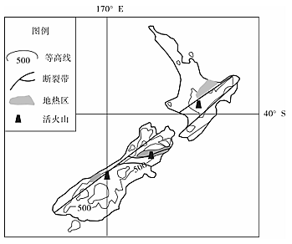
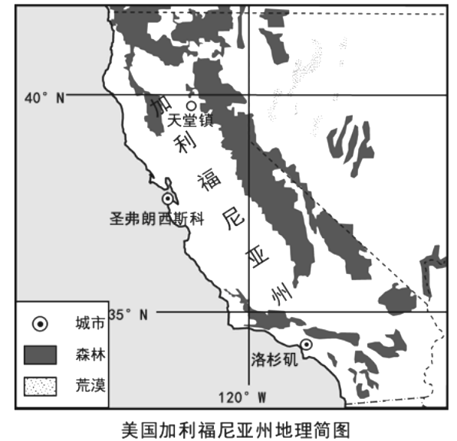

美国加利福利亚州的位置、地形示意图 新西兰的位置、地形示意图

1．根据材料一写出自然灾害的特征。该地区可以采取哪些山火防灾减灾措施？（6分）

2．写出美国和新西兰所属的世界文化圈，与美国加利福尼亚州海岸地带相比，简析新西兰松生长的气候优势。（4分）

3．结合材料，从气候角度分析加州天堂镇11月易爆发山火的原因。（4分）

4．新西兰拥有众多“绿色能源”，推测其主要能源，并说明理由。（6分）

（二）阅读下列材料，完成下列问题。（20分）
材料一：欧洲西部自然条件多样（左图），人口稠密，农牧业发达。右图为丹麦农业分布图。
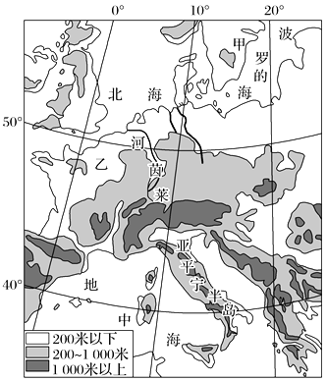
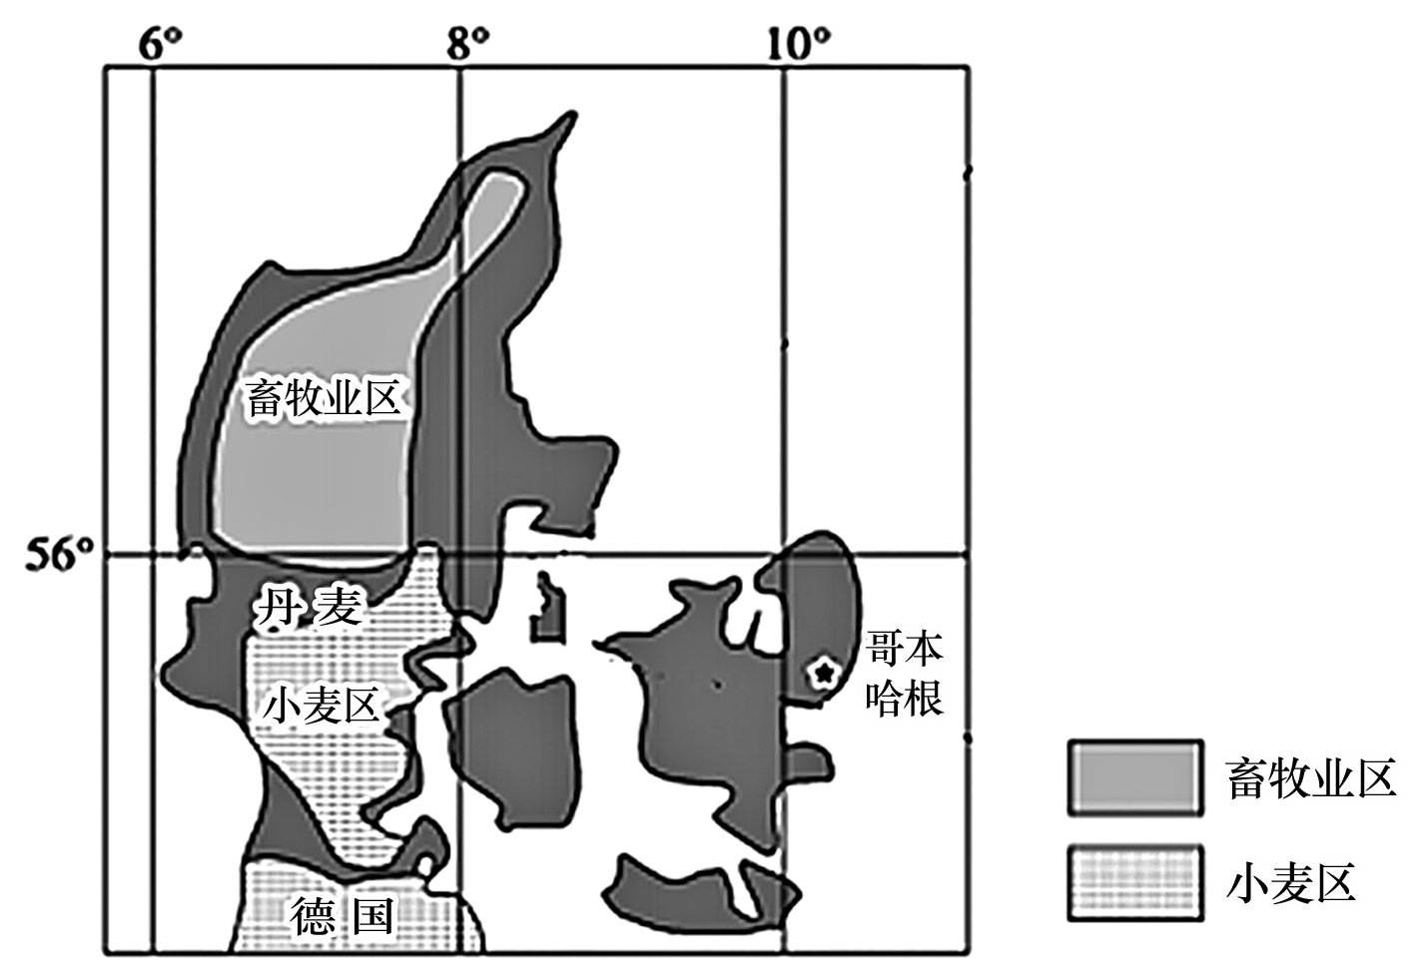

材料二：丹麦早期发展牧羊业。到19世纪中叶，丹麦人把沼泽的水排掉，大量施用肥料，使土壤肥沃起来，农业生产转向以种植小麦为主的种植业；但不久北美的农民也开始大规模种植小麦，并将小麦廉价地销往欧洲。丹麦的麦农丢失了欧洲传统市场，不过他们发现欧洲人爱吃面包，需要牛油、奶酪和肉类，于是丹麦农民又积极发展乳牛畜牧业。现在丹麦已是世界上最大的牛油、奶酪和猪肉生产国之一。
- 亚平宁半岛的主要自然带是什么？甲处的自然带和乙处相同，但分布的纬度偏高，其主要原因是什么？（4分）

- 波罗的海是世界上盐度最低的海区，阐述北海和波罗的海之间表层海水流动规律（4分）

- 从河流径流量的角度分析莱茵河成为欧洲航运价值最大的原因。（6分）

4．结合材料二说明社会经济因素对丹麦农业区位变化的影响。（6分）

（三）阅读下列材料，完成下列问题。（20分）
材料一：京津冀、珠三角、长江经济带，一个个区域发展提升到国家级战略，并未涉及到长三角。“为了更好发挥上海等地区在对外开放中的重要作用，决定将支持长江三角洲区域一体化发展并上升为国家战略。”终于，在2018年11月5日的首届中国国际进口博览会上，长三角一体化被宣布上升为国家战略！
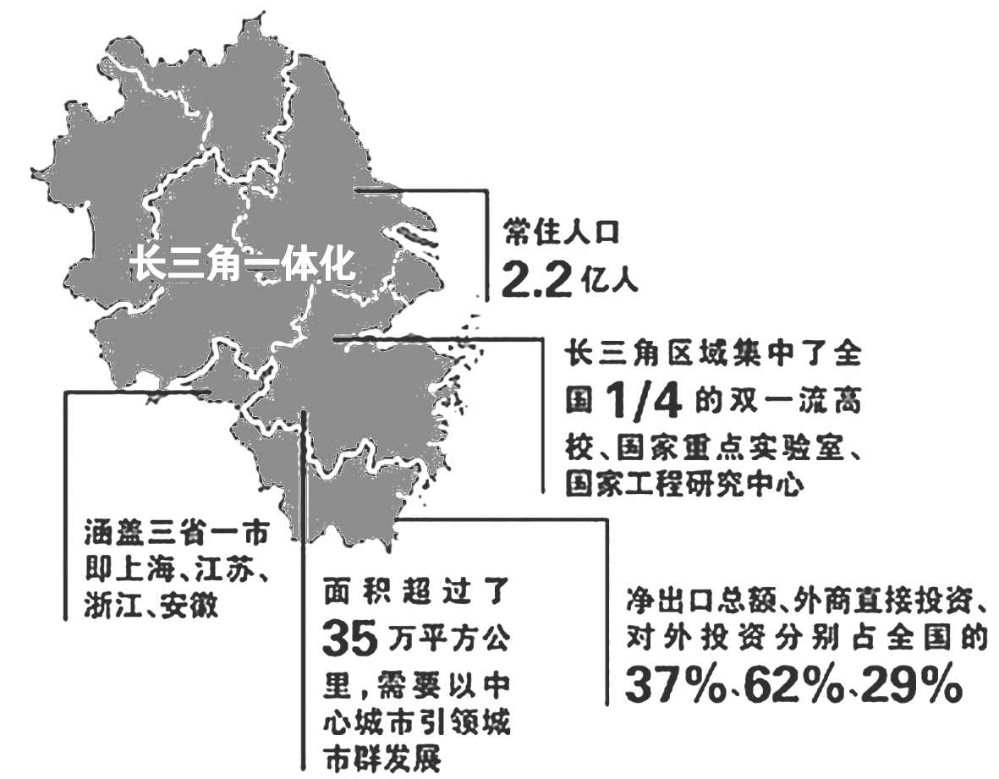
材料二：浙江某地月降水量图
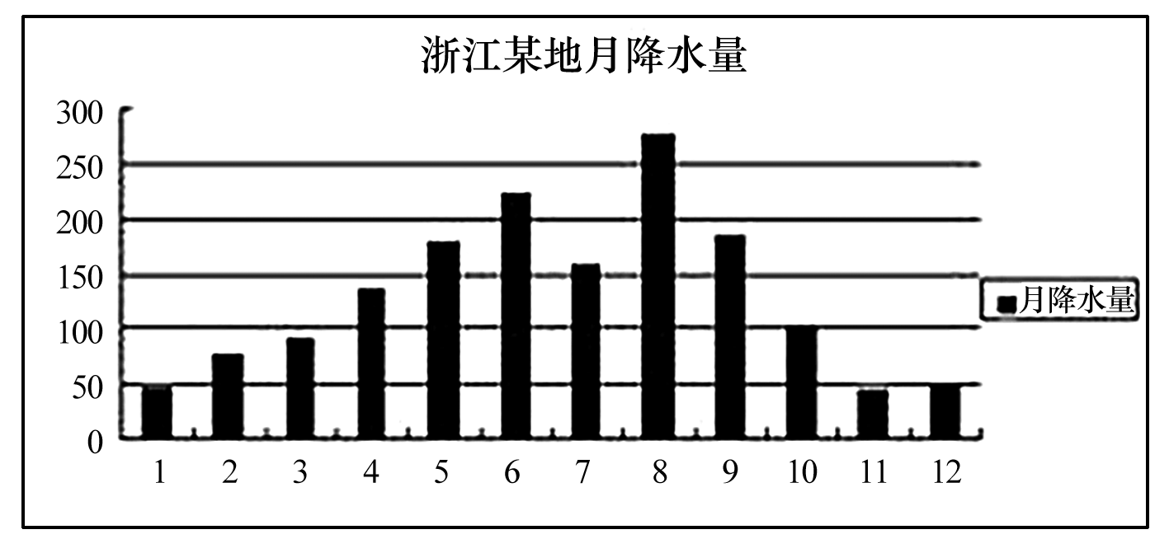

材料三：长三角一体化示意图

- 结合材料列举影响长三角人口容量的因素。（4分）

- 分析浙江某地5、6月降水量多，7月相对较少的原因。（4分）

- 在长三角地区，上海的综合服务功能最为齐全，江苏经济实力强大，浙江民营经济活跃，安徽地域面积大、具有后发优势，这些都为长三角产业一体化打下了坚实基础。阐述上海在产业结构调整上的可行性措施有哪些？（6分）

4．从气候、地形和城市用地规模扩大对河流径流量带来的影响分析长三角多洪涝灾害的原因。（6分）

